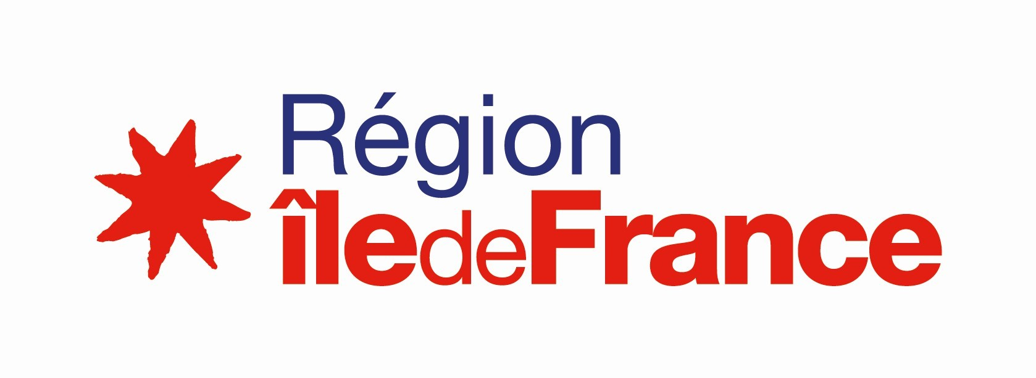

JEUX VIDEOS SOUTENUS
PAR LE FONDS D’AIDE A LA CREATION DE JEU VIDEO DE LA REGION ILE-DE-FRANCE
SOCIETE | JEU VIDEO | Aide régionale proposée | Année de l'aide régionale
KICKALIVE | MINI KAWAII | 76 000 € | 2018
LA BELLE GAMES | FRANKENSTEIN L'ETRANGER | 56 000 € | 2018
CELSIUS ONLINE | RETOUR AUX ROYAUMES | 71 000 € | 2018
TAKO STUDIO | MINIMAL MOVE  (1er jeu développé) | 13 000 € | 2018
DOUZE DIXIEMES | SHADY PART OF ME  (1er jeu développé) | 55 000 € | 2018
KEZART | LEGEND OF GONIA - Gonia l'affrontement des esprits  (1er jeu développé) | 93 000 € | 2018
HIVER PROD | L'HISTOIRE D'UN ROI | 71 000 € | 2018
PIECE OF CAKE STUDIOS | CROSSROADS | 74 000 € | 2018
Darewise Entertainment | PROJET C | 142 000 € | 2018
DARJEELING | LABYRINTHE CITY | 72 800 € | 2019
UNMAZE | UPIAN.COM  (1er jeu développé) | 65 000 € | 2019
MAGNIFICENT7 | CATERPILLAR GIRL | 69 000 € | 2019
BACKLIGHT STUDIO | ASCENDERS | 50 000 € | 2019
INNERSPACE VR | THE MASKMAKER | 74 900 € | 2019
PLAYRION SARL | AIRPORT MANAGER | 100 000 € | 2019
FINANCIÈRE DE LOISIRS | LES MONTAGNES HALLUCINEES AUDIO GAME | 50 000 € | 2019
BUBBLE VR | EXOSPORT | 49 800 € | 2019
GAMABILIS | ROOTS OF TOMORROW | 68 400 € | 2019
THE ARCHITECTS REPUBLIC | RUCKBALL  (1er jeu développé) | 20 100 € | 2019
SLOCLAP | WUGUAN | 150 000 € | 2019
BUTOKAÏ | SEDUCTION STORIES : PARIS saison 2  (1er jeu développé) | 24 000 € | 2020
RUNES STUDIO | BATTLE GOBLINS  (1er jeu développé) | 54 000 € | 2020
MONOCHROME | TANDEM: A TALE OF SHADOWS | 64 000 € | 2020
OVERBLAST | SMASH FURY  (1er jeu développé) | 71 000 € | 2020
TOUCHED BY GRACE | AMEN | 87 000 € | 2020
PIRANAKING | BELLOW NOTRE DAME | 95 000 € | 2020
PECKING CROW STUDIO | INMORTIS  (1er jeu développé) | 5 800 € | 2020
YOBIKE | ORPIMENT | 26 200 € | 2020
LEIKIR STUDIO | I AM LEGION | 55 000 € | 2020
GABSEE | STORIES ONE | 71 700 € | 2020
LA BELLE GAMES | THE UNBOXING | 54 000 € | 2021
INNERSPACE VR | ANOTHER FISHERMAN’S TALE | 80 000 € | 2021
CAREED | OUT OF THE NIGHT  1er jeu | 100 000 € | 2021
HIVER PROD | MISSING | 53 000 € | 2021
APPERTURE | POSTMAN  1er jeu | 33 000 € | 2021
NORTHERN LIGHTS ENTERTAINMENT SAS | NEBULAE  1er jeu | 100 000 € | 2021
CINETEVE | WALTER | 86 000 € | 2021
THE PIXEL HUNT | THE WRECK | 29 000 € | 2021
DOUZE DIXIEMES | VESTIGE | 145 000 € | 2021
RUNES STUDIO | SYLV THE LAST CHILD | 94 000 € | 2022
LIBRASTRAL SAS | ODYSSIAN BLAZE  1er jeu | 28 000 € | 2022
ZERO GAMES STUDIOS | BEST PILOTE IN THE WORLD (BPW) | 76 500 € | 2022
COVEN | BLINK  1er jeu | 74 000 € | 2022
ATOMIC RACCOON STUDIO | FÊTE DE FAMILLE | 28 000 € | 2022
LITTLEFIELD STUDIO | MACHINIKA ATLAS | 48 000 € | 2022
DROP RATE STUDIO | WANTLESS  1er jeu | 36 000 € | 2022
ZEDRIMETIM | DARWIN'S PARADOX  1er jeu | 100 000 € | 2022
GAMABILIS | BIG LITTLE BIAS | 72 000 € | 2022
FETIA | THE RAIDERS BATTLE LEAGUE (RBL)  1er jeu | 140 000 € | 2022
ANIKI GAMES | HOLLYWOOD TYCOON  1er jeu | 36 000 € | 2023
NINPO | PIRATES : RISE OF THIEVES | 65 000 € | 2023
SUPAMONKS STUDIO | EGGO  1er jeu | 95 000 € | 2023
REALCAST | HIDE THE CORPSE | 82 000 € | 2023
DYGIE | LUSHA - LE JEU POUR LES ENFANTS ATTEINTS DE TROUBLES DE DÉFICIT DE L'ATTENTION  1er jeu | 81 000 € | 2023
PIECE OF CAKE STUDIOS | FANTASTIC HAVEN | 61 800 € | 2023
COVEN | MICROMEGA | 74 000 € | 2023
DARJEELING | THE MERLIES | 51 400 € | 2024
INNERSPACE VR | CRIME REWINDER | 74 700 € | 2024
LITTLE COMBO | VERSUS IN THE DARK  1er jeu | 44 700 | 2024
HOMO LUDENS | PROJET ISAAC | 81 600 € | 2024
UNIVR SARL | ASTERIX : MISSION POTIONS ! | 30 000 € | 2024
IRREGULAR SHAPES | LANDS OF MEDIEVAL  1er jeu | 70 000 € | 2024
FLP STUDIO | TORN APPART  1er jeu | 112 000 € | 2024
PIECE OF CAKE STUDIOS | DARK HOURS | 38 000 € | 2024
LIFELINE | DEER AND BOY  1er jeu | 84 900 € | 2025
PARALLEL STUDIO | REMINISCENCE | 78 500 € | 2025
SINE CODA | ANDROSIM | 83 300 € | 2025
X |  |  | CP NOV 2025
X |  |  | CP NOV 2025
X |  |  | CP NOV 2025
X |  |  | CP NOV 2025
X |  |  | CP NOV 2025

